NÁBOR DĚTÍ
především ročníky 2012, 2011, 2010, 2009, 2008
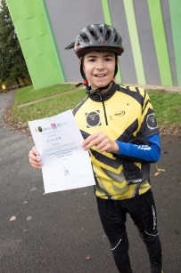
Přijeď mezi nás! 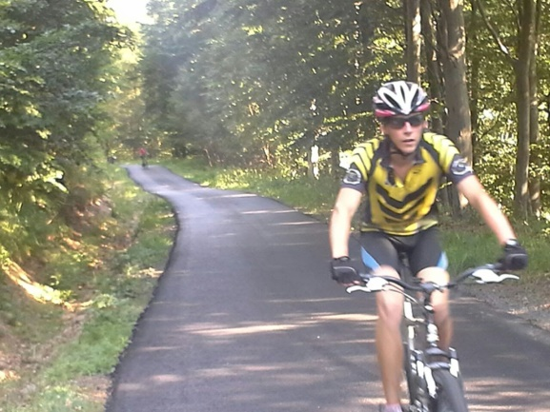
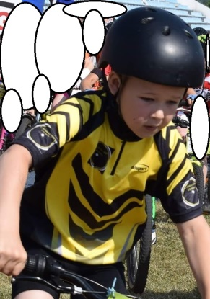
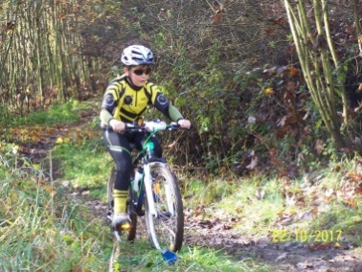

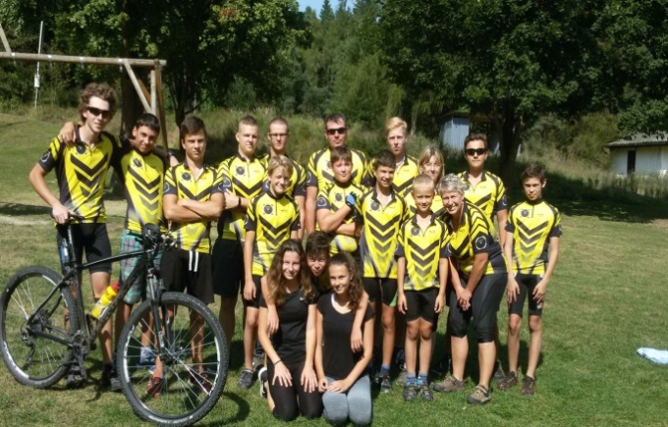
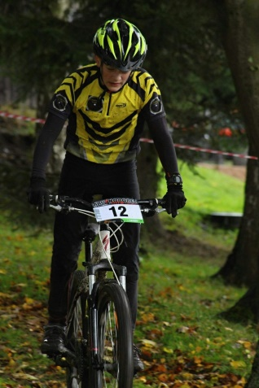
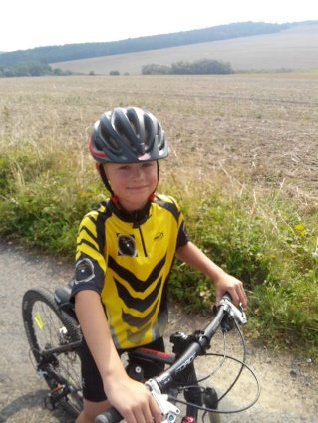
Chceš nové kamarády?

PRAVIDELNÉ TRÉNINKY: ÚTERÝ + ČTVRTEK od 16:45 do 18:00 hodin
Dana Roudová tel.: 603 154 176 e-mail: danaroudova@centrum.cz
Cyklistický klub Litvínov, z. s. www.cyklistickyklublitvinov.cz

Těší se na Vás spousta kamarádů a trenérů Kdo jezdí, nezlobí!!!

